深 圳 大 学 实 验 报 告

课程名称： 计算机网络

实验项目名称： 实验1 制作网线

学院： 计算机与软件学院

专业： 计算机科学与技术

指导教师： 王璐

报告人： 汉雨 学号：2024040042 班级： 2024级创新班02

实验时间： 2026.3.11

实验报告提交时间：

教务处制
实验目的
- 熟悉T568A和T568B的标准网线线序；
- 学会制作双绞线的制作，通过网络连通性的测试，掌握测线仪的使用方法。为以后的互联网局域网学习打下基础。
实验环境
- 双绞线若干米；
- 压线钳；
- 测线仪；
- RJ-45水晶头两个。

实验内容：
- 按照直连互联法制作网线。
- 使用测线仪进行网线的连通性测试。

实验步骤：

准备工具与材料
材料如下：
- 网络电话测试仪一台
- 网线钳一个
- 水晶头若干
- 网线一根
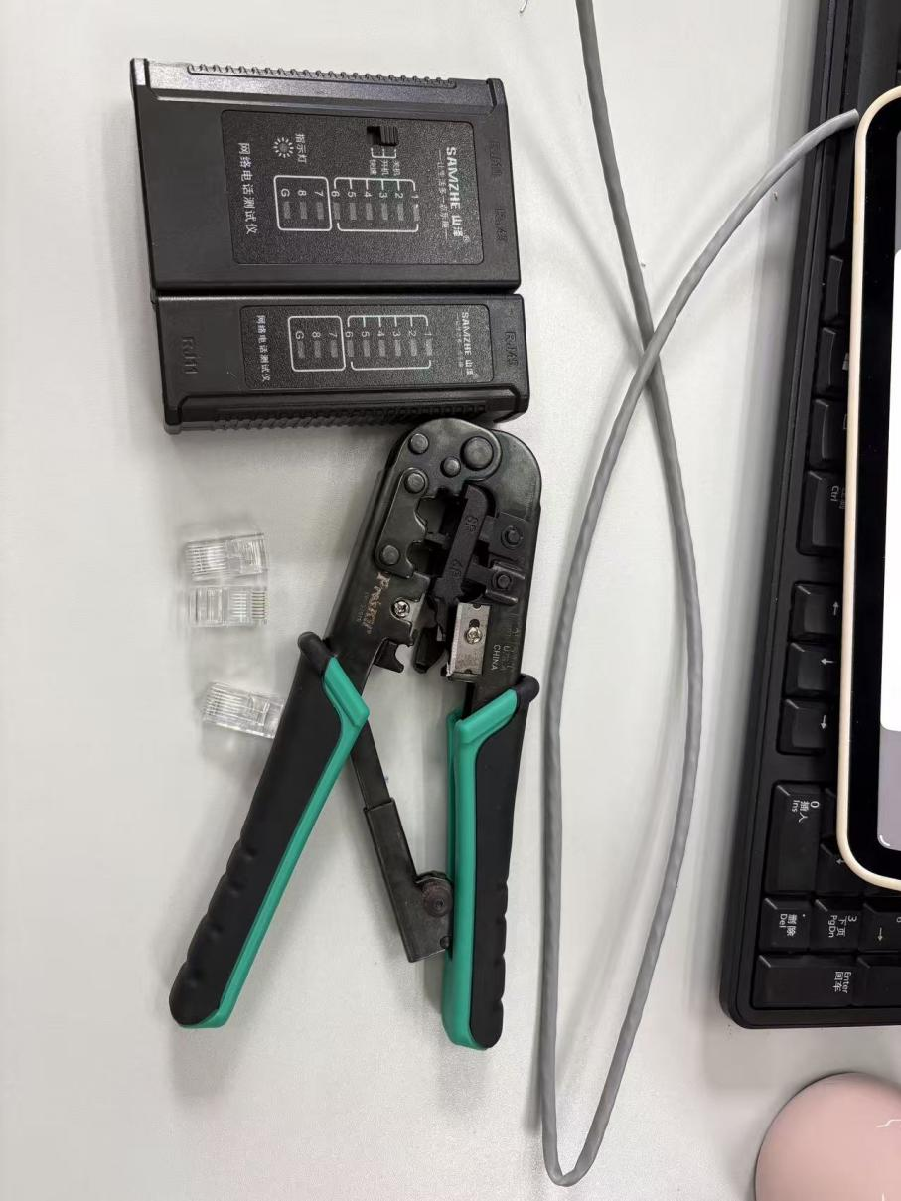

剥去双绞线外层
使用网线钳小心剥离网线外层的绝缘护套，剥离长度一般控制在约 2–3 cm。操作时应使用网线钳刀片 下方的圆形剥线孔，将网线置于孔内后轻轻旋转或夹持，使外层护套均匀剥离。在剥线过程中应注意控制施力，避免切割过深，以防损伤内部的双绞导线结构。
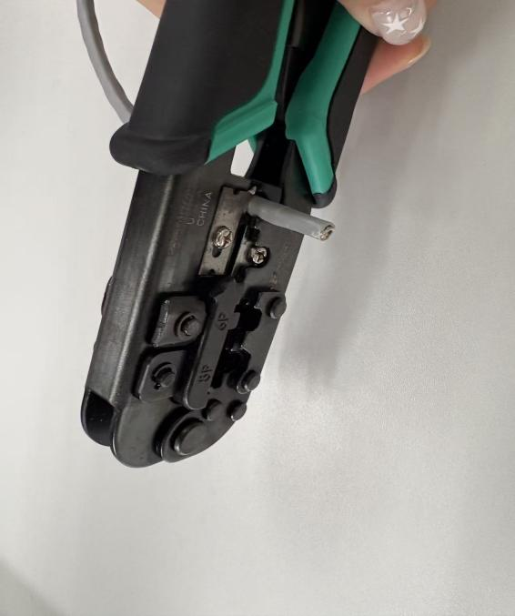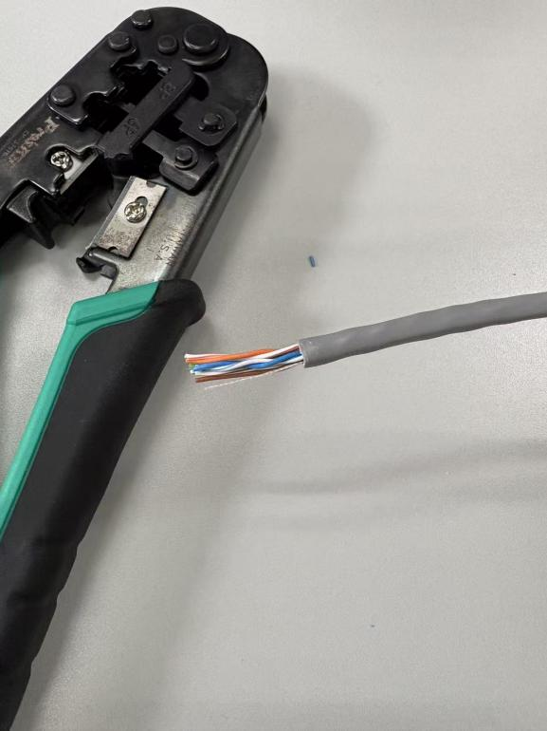

按照颜色顺序排线
将网线内部的双绞线按照规定的颜色顺序进行排列：白橙、橙、白绿、蓝、白蓝、绿、白棕、棕。

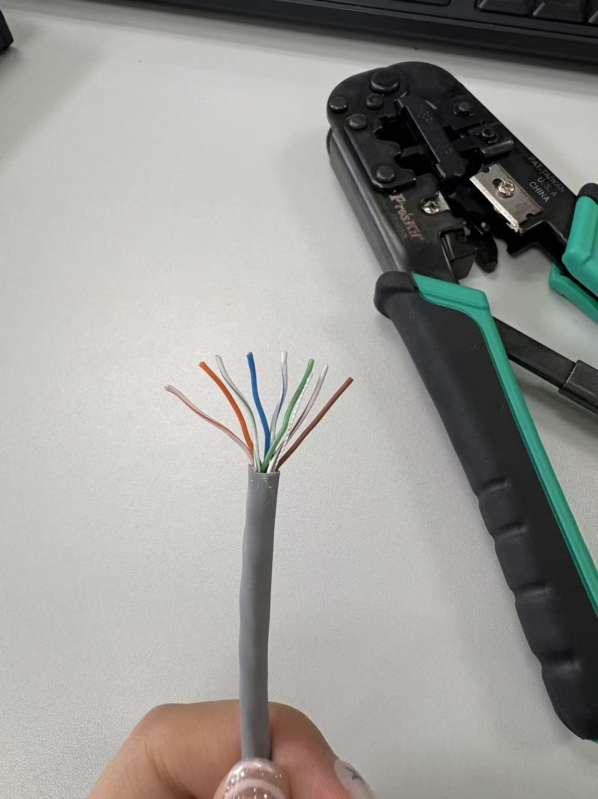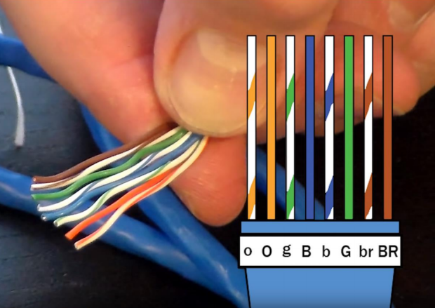

将线插入水晶头
将整理好的双绞线尽量捋直，使各导线尾端保持整齐对齐，并按规定顺序紧密排列。随后沿水晶头内部对应的导线通道缓慢插入，使每根导线分别进入相应的小孔中。操作过程中应保持力度适中，避免用力过大导致导线弯折或卡滞在水晶头内部。
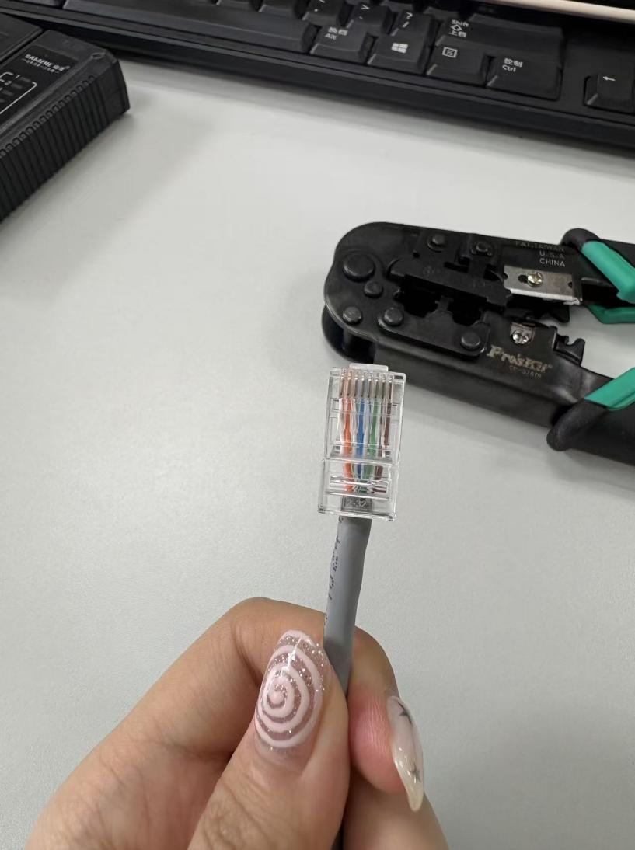

用压线钳压紧
将已插好导线的水晶头放入网线钳对应的压接槽内，握住网线钳手柄并逐渐施力压紧，直至听到“咔”的一声，表示水晶头内部的金属弹片已经压入导线并完成固定。(若在压接过程中网线钳出现卡滞现象，通常说明施力不足，可继续适当加大压力完成压接。)
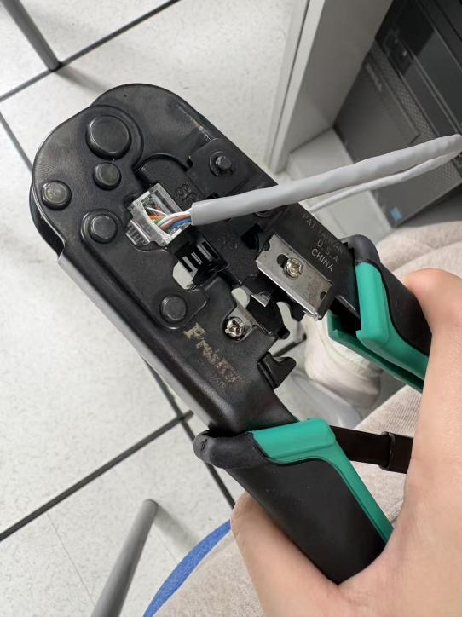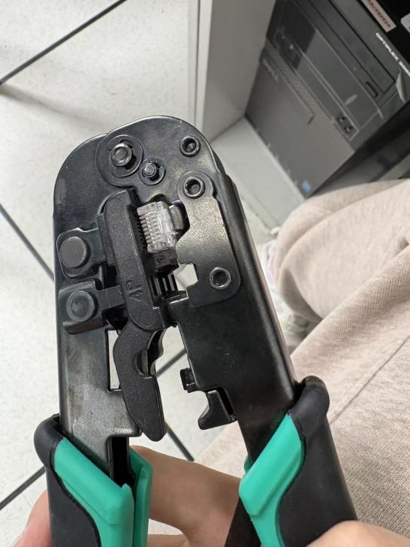

测试通信是否正常
将制作完成的网线两端分别插入网络测试仪对应的测试接口中，启动测试仪进行检测。若测试过程中测试仪两端的指示灯按照 1 至 8 的顺序依次亮起，说明各芯线连接正确、导通正常，表明网线制作成功。

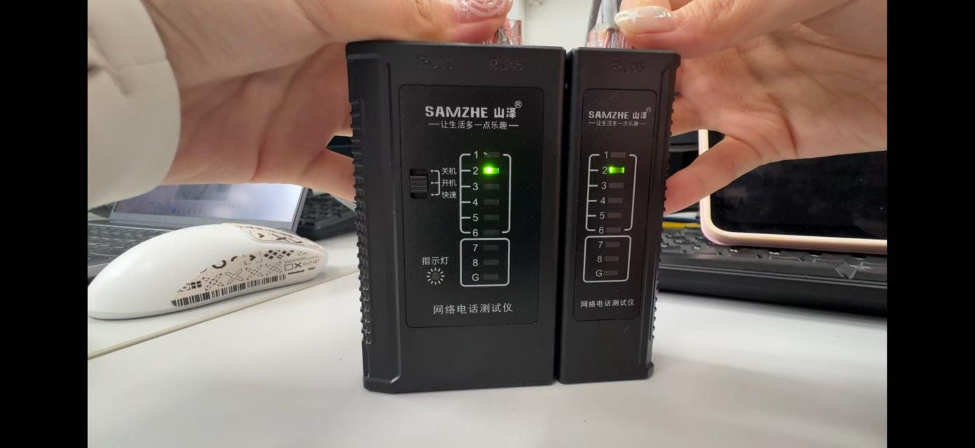

实验小结：实验1 制作网线-实验指导.pdf
（给出个人对结果的分析、结论）

实验小结：
（实验中出现问题的解决方法，实验心得体会等）
在本次网线制作实验过程中，遇到了一些实际操作问题。
首先，在使用网线钳进行压接时出现了网线钳卡住的情况，经检查发现主要原因是压接时施力不足。通过再次适当加大压力完成压接后，问题得到解决。
其次，在使用测试仪进行检测时，曾出现 1～8 号指示灯未全部正常亮起 的现象。经过重新检查发现是网线与测试仪接口接触不良所致，在将网线重新插紧后，测试结果恢复正常，各指示灯能够依次亮起。
此外，在剥离网线外层护套的过程中，初期由于操作不熟练，不清楚网线钳剥线孔的正确使用方法，导致剥线效率较低。通过反复练习后，逐渐掌握了正确的剥线方式，并能够较为顺利地完成操作。
通过本次实验，加深了对网线结构及制作流程的理解，掌握了使用网线钳、压接水晶头以及使用测试仪检测网线连通性的基本操作技能。同时也认识到，在实际操作中需要保持细心和耐心，严格按照规范步骤进行操作，并及时检查每一个环节，以保证网线制作质量和通信连接的可靠性

指导教师批阅意见：

成绩评定：

指导教师签字：

年 月 日
备注：

